▪ B.I.3 – Vástago cónico
• B.I.3.1 – Remate plano-redondeado.
Béal – A XX, 2
Rascón – Tipo 1 a
Bianchi – Tipo a
Ferrer – Tipo I
Tabar-Unzu – Tipo III, 1
Gostenčnik – 2.3.1.9
Crummy – Tipo 1
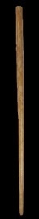
Avgvsta Emerita
(Consorcio Mérida)

Características: Vastago de sección circular-cónico que va disminuyendo progresivamente para terminar en punta. Remate recto o cono muy bajo. Es un modelo que plantea controversias, dado que en ocasiones se clasifica como punzón. Mide entre 7 y 15 cm.
Área de hallazgos en Hispania: Avgvsta Emerita (Mérida), Italica (Santiponce, Sevilla), Vrivm (Cortalago, Riotinto, Huelva), Cara (Santacara, Navarra), Mentesa Oretana (Villanueva de la Fuente, Ciudad Real), Complvtvm (Alcalá de Henares), Iruña (Alava), Sartaguda (Navarra), Funes (Navarra), Villa de Arellanos (Navarra), Andelos (Navarra), Carthago Nova (Cartagena), Els Antigons (Reus, Tarragona), Barcino (Barcelona), Villa de Els Alters (L’Ènova, Valencia), Lvcvs (Lugo).
Área de dispersión: En Francia en: Lyon, Nîmes, Vareilles (Paulhan/Hérault), Cemenelvm (Cimiez-Niza). En Suiza en: Forvm Clavdii Vallensivm (Martigny), Avgvsta Ravrica (Augst-Kaiseraugst), Aventicvm (Avenches). En Hungría en: Gorsivm, Brigetio, Aqvincvm Museo Húngaro (Budapest). En Italia en: Roma, Lombardia.En Gracia en: Delos, Corinto. En Austria en: Magdalensberg. En Alemania en; Colonia Vlpia Traiana (Xanten). En Inglaterra en: Frocester, Colchester. En Eslovaquia en: Iža, Moesia Superior. Es un modelo extendido por todo el Imperio.
Cronología: Ferrer: siglo I – finales del IV d.C. En la Bética occidental, Jiménez las fecha entre el siglo I y el III d.C.. En la villa de Els Alters se documentan en contextos del siglo II d.C. En Avenches aparece en contextos de mediados del siglo II d.C., siendo más frecuentes durante el siglo III d.C. Crummy fecha los modelos ingleses entre el 70 y el 220/250. Béal data las piezas de Lyon entre el siglo I y el IV d.C. Price los fecha en Frocester entre los siglos III y IV d.C. Bianchi considera que se difunden durante los tres primeros siglos del Imperio, finalizando al inicio del siglo IV d.C.. En Martigni se fecha en el siglo III d.C. En el caso Hispano, se observa que este modelo está presente desde el siglo I hasta el siglo IV d.C., fechas que están acorde a lo que ocurre en el resto del Imperio.

• B. I.3.2 – Remate cónico apuntado
Béal – A XX, 3 y A XX, 4.
Rascón: Tipo 1 b y c
Bianchi – Tipo b
Ferrer – Tipo II
Tabar-Unzu – III, 2
Crummy – Tipo 1
Bíró – Tipo IV
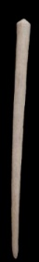  1 -Astvrica Avgvsta  (M.Astorga) |   2 -Astvrica Avgvsta  (M.Astorga) | 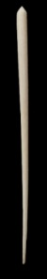  3 -Astvrica Avgvsta  (M.Astorga) | 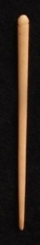  4 - Avgvsta Emerita  (MNAR Mérida)
Características: Vastago de sección circular-cónica que va disminuyendo progresivamente para terminar en punta. Remate en forma de cono que puede ser bien pronunciado, o ligeramente piramidal si la ejecución no es buena. Las medidas son variadas encontrándose ejemplares que van desde los 8 cm hasta los 15 cm.
Área de hallazgos en Hispania: Avgvsta Emerita (Mérida), Torre Águila (Barbaño, Badajoz), Lobón (Badajoz), Balsa (Torre de Ares, Tavira, Portugal), Conimbriga (Condeixa-a-Nova, Portugal), Troia (Setubal, Portugal), Astvrica Avgvsta (Astorga), Mentesa Oretana (Villanueva de la Fuente, Ciudad Real), Complvtvm (Alcalá de Henares), Valeria (Las Valera, Cuenca), Ercavica (Cañaveruelas, Cuenca), Pollentia (Mallorca), Termes (Montejo de Tiermes, Soria), Caesaravgvsta (Zaragoza), Carthago Nova (Cartagena), Vilauba (Camós, Girona), Villa de Tolegasos (Viladamat, Girona), Els Antigons (Reus, Tarragona), Villa de Benicató (Nules Castellón), Sagvntvm (Sagunto), Villa de Els Alters (L’Ènova,Valencia), Ilici (La Alcudia de Elche, Alicante), Iruña (Alava), Pompaelo (Pamplona), Cara (Santacara, Navarra), Liédana (Navarra), Calagvrris (Calahorra, La Rioja), Italica (Santiponce, Sevilla), Gades (Cádiz), Mvnigva (Villanueva del Rio, Sevilla), Vrivm (Cortalago , Riotinto, Huelva), Baelo Clavdia (Bolonia, Cádiz), Carteia (Cádiz).
Área de dispersión: En Francia en: Lemonvm (Poitiers), Côte-d’Or, Nîmes, Cemenelvm (Cimiez-Niza), Koenigshoffen (Strasbourg, Bas-Rhin). En Suiza en: Avgvsta Ravrica, Aventicvm (Avenches), Forvm Clavdii Vallensivm (Martigny). En Hungría en: Aqvincvm (Budapest), Museo Húngaro (Budapest). En Italia en: Roma, Lombardía, Cremona, Brecia, En Inglaterra en: York, Colchester. En Alemania en: Colonia Vlpia Traiana (Xanten). En Israel en: Caesarea Maritima. En Eslovaquia en: Iža. En Croacia en: Mvrsa (Osijek,). En Grecia en: Salamine de Chipre, Mesene (Peloponeso). En Turquía en: Zeugma (Turquía). En Moesia Superior. Son abundantes en todo el Imperio.
Cronología: En Torre Águila se fecha entre la mitad del siglo II d.C. – 3er cuarto del siglo III d.C. En Caesaravgvsta se recoge en contextos del siglo III d.C, en Ilici se fecha en el siglo I a.C. Cartagena entre el siglo I y el V d.C. Ferrer lo sitúa entre los siglos I-III d.C, En la villa de Els Alters se documentan es el siglo I-II y IV y V d.C. En los yacimientos navarros y en Italica, entre los siglos II-IV d.C. En Carteia se fechan entre los siglos I y IV d.C. En Baelo Clavdia entre finales del I a.C. y I d.C. En Mvnigva en la primera mitad del siglo II d.C. Béal y Bíró fechan este modelo entre los siglo I –IV d.C. En Avenches aparece en contextos de mediados del siglo II d.C., siendo más frecuentes durante el siglo III d.C. En Lyon, al menos desde el I hasta comienzos del siglo IV d.C. Crummy fecha los modelos ingleses entre el 70 y el 220/250. Petković los sitúa entre los siglos II y III d.C.Bianchi, les da la misma cronología que el modelo preliminar, con la diferencia que este modelo está más presente en el siglo IV d.C, que el anterior. En Conimbriga, en contextos de la época de Trajano. Este modelo, tan difundido por todo el Imperio, en Hispania se localiza en contextos que van desde siglo I d.C. al V d.C.

• B. I.3.3 – Remate conos sobre moldura
Crummy – Tipo – 2
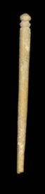
1 – Desconocido
(MAN Madrid)
Características: Vastago de sección circular-cónica que va disminuyendo progresivamente para terminar en punta. Remate en forma de cono que apoya sobre un anillo circular en relieve. Son piezas, como las anteriores, con un tamaño que oscila entre los 10 y los 12 cm. de long.
Área de hallazgos en Hispania: MAN (Madrid), Bilbilis (Calatayud), Italica (Santiponce, Sevilla).
Área de dispersión: Similar en Vervlamivm (Hertfordshire Inglaterra), Avgvsta Ravrica (Augst-Kaiseraugst, Suiza), Nyon (Suiza), Moesia Superior, Colchester (Inglaterra), Brigantvm (Aldborough, Inglaterra), Brigetio (Szőny, Hungría), Côte-d’Or (Francia), Saint-Denis (Francia)
Cronología: Vervlamivm 135-145 d.C.¸ Crummy fecha este modelo entre el 50 y el 200/250 d.C.

• B. I.3.4 – Remate casquete esferico sobre cono.
Béal – A XX, 14
Gostenčnik – 2.3.1.1

Avgvsta Emerita
(MNAR Mérida)
Características: Vastago de sección circular-cónica que va disminuyendo progresivamente para terminar en punta. Remate en forma de cono sobre el que apoya una media esfera. Prácticamente no hay diferencia entre la base del cono y el arranque del fuste. Mide 7,40 cm. de long.
Área de hallazgos en Hispania: Avgvsta Emerita (Mérida).
Área de dispersión: Similar en Lyon, Magdalensberg (Austria) .
Cronología: I – IV d.C.

• B. I.3.5 – Remate conos superpuestos.
Crummy – Tipo 2
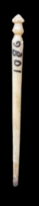  1 - Avgvsta Emerita  (MNAR Mérida) | 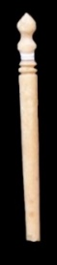  2 -Avgvsta Emerita  (MNAR Mérida)
Características: Vastago de sección circular-cónica que va disminuyendo progresivamente para terminar en punta. Remate en forma de conos superpuestos. En unas ocasiones apoyan sobre dos anillas en relieve, y en otras directamente sobre el fuste. Mide 7,40 cm. de long.
Área de hallazgos en Hispania: Avgvsta Emerita (Mérida).
Área de dispersión: Avgvsta Ravrica (Augst-Kaiseraugst, Suiza), Museo de Komárno (Eslovaquia). Similar en Moesia, Superior, en Colchester (Inglaterra), Brigetio (Szőny, Hungría). Similares para los que llevan anillo los encontramos en Aqvincvm (Budapest, Hungría), Cemenelvm (Cimiez-Niza, Francia).
Cronología: Crummy fecha este modelo entre el 50 y el 200/250 d.C.

• B. I.3.6 – Remate piramidal sobre anillos
Béal – A XX, 13
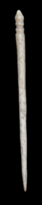
Desconocido
(MAN Madrid)
Características: Fuste de sección circular-cónica que va disminuyendo progresivamente para terminar en punta. La parte superior termina en dos anillas en relieve sobre las que apoya una pequeña pirámide. Modelo poco frecuente en la península Ibérica.
Área de hallazgos en Hispania: MAN (Madrid), Astvrica Avgvsta (Astorga), Italica (Santiponce, Sevilla).
Área de dispersión: En Francia en: Lyon. En Hungría en: Aqvincvm (Budapest), Brigetio (Szőny). En Rumania en: Porolissvm. En Suiza en: Avgvsta Ravrica (Augst). Similar en Colchester (Inglaterra), Brigantvm (Aldborough, Inglaterra), Avgvstodvnvm (Saône-et-Loire, Francia), Rennes (Ille-et-Vilaine, Francia), Côte-d’Or (Francia), Moesia Superior, Dacia (Rumania).
Cronología: En el taller de la casa de Cañada Honda (Italica) se fecha en el siglo III d.C.

• B. I.3.7 – Remate piramidal sobre conos confrontados
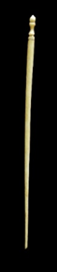
Italica
(M.Sevilla)
Características: Fuste de sección circular-cónica que va disminuyendo progresivamente para terminar en punta. La parte superior termina en anillo inciso sobre el que apoyan conos confrontados que remata en forma piramidal. Únicamente conocemos la pieza sevillana.
Área de hallazgos en Hispania: Italica (Santiponce, Sevilla).
Área de dispersión: Avgvsta Ravrica (Augst-Kaiseraugst, Suiza).
Cronología: Sin precisar.

• B. I.3.8 – Remate cónico decorado.
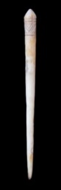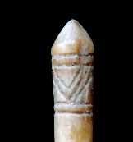  1 - Avgvsta Emerita  (MNAR Mérida) | 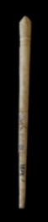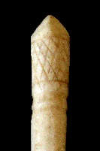  2 -Emporiae  (MAC Ampurias) | 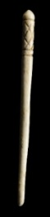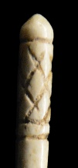  3 – Lvcentvm  (MARQ Alicante)
Características: Fuste de sección circular-cónica que va disminuyendo progresivamente para terminar en punta. La parte superior termina en forma piramidal. Lleva decoración reticulada en la zona alta del vástago. Son piezas de tamaño medio, entre 7 y 10 cm de long. Modelo con gran arraigo en la zona levantino-catalana.
Área de hallazgos en Hispania: Emporiae (Ampurias), Villa de Tolegassos (Viladamat, Girona), villa de Vilauba (Camós, Girona), Mataró (Barcelona), Tarraco (Tarragona), Pollentia (Alcudia, Mallorca), Poblado de Covalta (Valencia), Lvcentvm (Alcudia, Alicante), Ilici (La Alcudia de Elche), Avgvsta Emerita (Mérida), Termes (Montejo de Tiermes, Soria).
Área de dispersión: En Suiza en: Avgvsta Ravrica (Augst-Kaiseraugst). En Aventicvm (Avenches). En Eslovaquia en: Iža. En Alemania en: Colonia Vlpia Traiana (Xanten). En Francia en: Côte-d’Or.
Cronología: Schenk considera las más precoces en Vervlamivm (Inglaterra) fechadas en la 1ª mitad del siglo II d.C. y las más tardías en el siglo IV d.C. Siendo su época de mayor desarrollo (Germania Superior, Raetia, o Inglaterra) entre los siglos II y III d.C. En la villa del Cementeri se datan en el siglo II d.C.

• B. I.3.9 – Remate estriado.
Ferrer – Tipo IV a
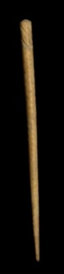  1 -Ilici  (MAN Madrid) | 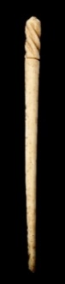  2 - Avgvsta Emerita  (MNAR Mérida) | 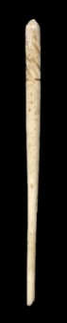  3 - Avgvsta Emerita  (MNAR Mérida) | 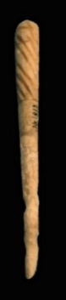  4 -Hasta Regia  (M. Jerez Fra.)
Características: Fuste cónico que remata en la parte superior en un adorno de líneas oblicuas que se retuercen en torno al vástago. Este dibujo puede ocupar más o menos espacio en la parte superior del alfiler. Suele terminar de forma cónica apuntada, aunque también los encontramos rectos. Miden entre 6 y 10 cm. de long.
Área de hallazgos en Hispania: Avgvsta Emerita (Mérida), Conimbriga (Condeixa-a-Nova, Portugal), Balsa (Torre de Ares, Tavira, Portugal), Hasta Regia (Mesas de Asta, Cádiz), Gades (Cádiz), Baelo Clavdia (Bolonia, Cádiz), Italica (Santiponce, Sevilla), Vrso (Osuna, Sevilla), Vrivm (Cortalago , Riotinto, Huelva), Cordvba (Córdoba), Valeria (Las Valera, Cuenca), Emporiae (Ampurias), villa de Vilauba (Camós, Girona), villa del Cementeri (Alcanar, Tarragona), Sagvntvm (Sagunto, Valencia), Ilici (La Alcudia de Elche), Lvcentvm (La Alcudia, Alicante), Pollentia (Alcudia, Mallorca).
Área de dispersión: Avgvsta Ravrica (Augst-Kaiseraugst, Suiza), Maguncia (Mainz, Alemania), Brigetio (Hungría), Colonia Vlpia Traiana (Xanten, Alemania),
Cronología: En Italica se fechan entre el siglo III y IV d.C.

• B. I.3.10 – Remate piña.
Béal – A.XXI.1 a y b.
Ferrer – Tipo 4 B2
Gostenčnik – 2.3.1.2
Bíró – Tipo IV
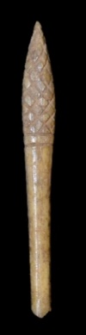  1 -Termes  (MAN Madrid) | 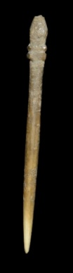  2 -Palencia  (MAN Madrid) | 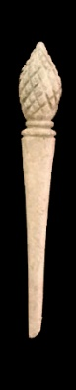  3 -Nvmantia  (M. Soria) | 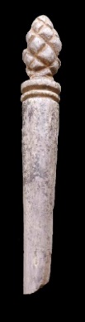  4 -Astvrica Avgvsta  (M.Astorga) | 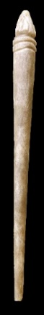  5 -Astvrica Avgvsta  (M.Astorga)
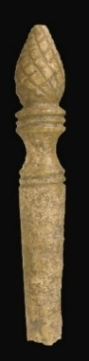  6 –Vareia  (M. de la Rioja) | 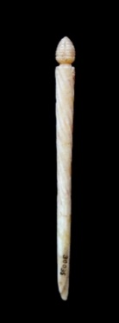  7 - Avgvsta Emerita  (MNAR Mérida) | 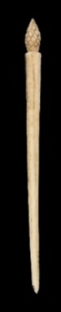  8 - Avgvsta Emerita  (MNAR Mérida) | 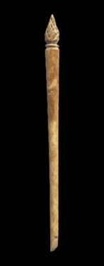  9 -Tarraco  (MNAT Tarragona) | 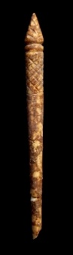  10 – Sanisera  (Ecomuseu de Cap de Cavalleria, Menorca)
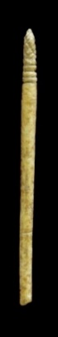  11 -Italica  (M.Sevilla) | 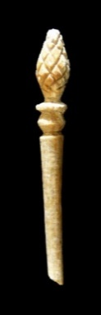  12 -Gades  (M.Cádiz) | 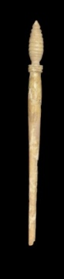  13 - Ilici  (MAN Madrid)
Características: Fuste cónico, que termina en el extremo inferior en punta y en el superior remata, bien sobre anillas, o sin ellas, en una piña. En el caso hispano se recogen varios modelos de piñas: unos muy estilizados, caso de la procedente de Ilici (alargada, Apoya en tres anillas, y decorada a base de círculos superpuestos, que rematan en punta triangular.) y otros con más detalle. La presencia de la piña podría tener, aparte de motivo decorativo, una simbología conectada a la esfera funeraria y a Baco. Son acus que suelen medir de término medio entre 6 y 10 cm de long.
Área de hallazgos en Hispania: Avgvsta Emerita (Mérida), Astvrica Avgvsta (Astorga), Italica (Santiponce, Sevilla), Baelo Clavdia (Bolonia, Cádiz), Carteia (San Roque , Cádiz) , Gades (Cádiz), Cordvba (Córdoba), Nvmantia (Garray, Soria), Termes (Montejo de Tiermes, Soria), Paredes de Navas (Palencia), Vareia (Varea, Logroño), Sanisera (Menorca), Andelo (Navarra), Carthago Nova (Cartagena), Tarraco (Tarragona), Solsona (Lérida), Ibiza, Villa romana de Els Alters (L’Ènova, Valencia), Ilici (La Alcudia de Elche, Alicante).
Área de dispersión: En Francia en: Vertilvm (Vertault), Vienne, Nîmes, Lyon, Côte-d’Or. En Suiza en: Forvm Clavdii Vallensivm (Martigny), Avgvsta Ravrica (Augst). En Hungría en: Aqvincvm (Budapest), Brigetio (Szőny). En Rumanía en: Porolissvm, Gherla y Gilǎu. En Bulgaria en: Dvrostorvm (Silistra). En Italia en: Pompeya, Museo de Milán. En Alemania en: Colonia Vlpia Traiana (Xanten), Mainz (Maguncia). Tréveris. En Austria en: Magdalensberg. En Inglaterra: Frocester. En Israel en: Caesarea Maritima. En Croacia en: Mvrsa (Osijek). En Eslovenia en: Iža, Museo de Komárno. Moesia Superior.
Cronología: En Andelo se fecha entre los siglos III - IV d.C. Bianchi las distribuye entre el siglo I y IV d.C. Ferrer: en contextos del siglo III d.C. En Nvmantia se recogen en ambientes que van des época Flavia hasta el siglo IV d.C. En la casa taller de Cañada Honda en Italica se fecha en el siglo III d.C.. Béal fecha el tipo a, entre finales del I y el siglo III d.C. Price los sitúa entre los siglos II y III d.C.. En Carteia se fecha entre los siglos I y II d.C.. Gostenčnik en el siglo IV d.C.

• B. I.3.11 – Remate llama.
Bianchi – Tipo u
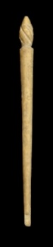  1 - Desconocido  (MAN Madrid) | 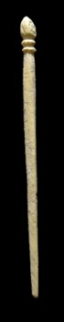  2 - Gades  (M. Cádiz)
Características: Fuste cónico, que termina en el extremo inferior en punta y en el superior remata, bien sobre anillas, o sin ellas, en una llama decorada mediante líneas serpenteantes, imitando el fuego.
Área de hallazgos en Hispania: MAN (Madrid). Orippo (Dos Hermanas, Sevilla). Con base de anillas en Gades (Cádiz),
Área de dispersión: Avgvsta Ravrica (Augst-Kaiseraugst). Aqvincvm (Budapest, Hungría), Similar en Niculitel (Rumania), Porolissvm (Rumania), Mesene (Peloponeso, Grecia), en la Colonia Vlpia Traiana (Xanten, Alemania), Saint-Denis (Francia)
Cronología: Nuţu fecha este modelo en Rumania entre mediados del siglo II y mediados del siglo III d.C.

• B. I.3.12 – Remate antorcha.
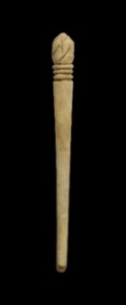  1 -Tarraco  (MNAT Tarragona) | 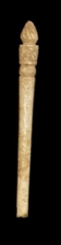  2 –Desconocido  (MAN Madrid) | 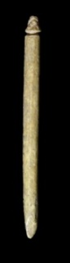  3 – Herrera Pisuerga  (M. Palencia)
Características: Fuste cónico, que termina en el extremo inferior en punta y en el superior remata en forma de tea. La base de la antorcha puede estar decorada mediante dibujo geométrico o anillos, y la llama se presenta redondeada o alargada, con incisiones serpenteantes. Se trata de piezas de un tamaño, que oscila entre los 9 y 11 cm de long. Es un modelo que se da casi en exclusividad en Hispania en los primeros siglos.
Área de hallazgos en Hispania: MAN (Madrid), Avgvsta Emerita (Mérida), Logroño, Tarraco (Tarragona), Herrera de Pisuerga (Palencia), Caesaravgvsta (Zaragoza).
Área de dispersión: Similar en Brigetio (Szőny, Hungría).
Cronología: I- II d.C.

• B. I.3.13 – Remate abalaustrado.
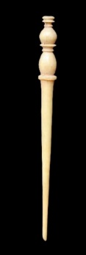
Avgvsta Emerita
(MNAR Mérida)
Características: Fuste cónico, que termina en el extremo inferior en punta y en el superior remata de forma abalaustrada, parte superior tipo anforisco. Únicamente conocemos la pieza emeritense. Mide 9,9 cm de long.
Área de hallazgos en Hispania: Avgvsta Emerita ( Mérida).
Área de dispersión: No conocemos.
Cronología: Época romana.

• B. I.3.14 – Remate abalaustrado cabeza tipo seta.
Béal - A XX, 19
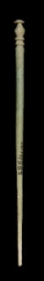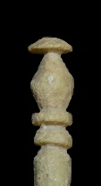
Baelo Clavdia
(MAN Madrid)
Características: Fuste cónico, que termina en el extremo inferior en punta y en el superior remata de forma abalaustrada. Únicamente conocemos la pieza gaditana. Mide 12,3 cm de long.
Área de hallazgos en Hispania: Baelo Clavdia (Cádiz).
Área de dispersión: Brigantvm (Aldborough, Inglaterra), Avgvsta Ravrica (Augst-Kaiseraugst, Suiza). Similar en Frocester (Inglaterra), Caesarea Maritima (Israel), Frejus (Francia), Brigetio (Szőny, Hungría), Côte-d’Or (Francia).
Cronología: Price los sitúa en Frocester entre mediados y finales del siglo IV d.C.

• B. I.3.15 – Remate abalustrado cabeza tipo tapón.
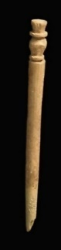
Avgvsta Emerita
(MNAR Mérida)
Características: Fuste cónico, que termina en el extremo inferior está fracturado y en el superior remata de forma abalaustrada, con cabeza tipo tapón. Únicamente conocemos la pieza emeritense.
Área de hallazgos en Hispania: Avgvsta Emerita ( Mérida),
Área de dispersión: No conocemos.
Cronología: Época romana.

• B. I.3.16 – Remate anillos superpuestos.
Gostenčnik – 2.3.1.4
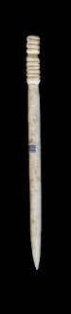  1 -Emporiae  (MAC Ampurias) | 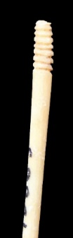  2 - Avgvsta Emerita  (MNAR Mérida) | 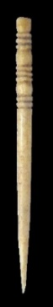  3 - Segobriga  (M. Segobriga)
Características: Fuste cónico, que termina en el extremo inferior en punta y en el superior remata en una sucesión de anillos en relieve. Las medidas oscilan entre los 10 cm y los 13 cm. de long.
Es un modelo que ya encontramos en el mundo ibérico, como se observa en las piezas procedentes del yacimiento ibérico de Covalta (Valencia).
Área de hallazgos en Hispania: Avgvsta Emerita ( Mérida), Emporiae (Ampurias), Sagvntvm (Sagunto), Ciudad Real, MAN (Madrid), Segobriga (Saelice, Cuenca).
Área de dispersión: Aqvincvm (Budapest, Hungría), Nîmes (Francia), Frejus (Francia), Magdalensberg (Austria) . Similar al nº 3 de Sagvntvm en Forvm Clavdii Vallensivm (Martigny, Suiza), Nyon (Suiza).
Cronología: Ferrer : I a.C – III d.C.

• B. I.3.17– Remate Cilindro sobre anillos.
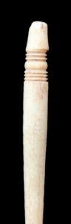
Avgvsta Emerita
(MNAR Mérida)
Características: Fuste cónico, grueso. Remata en la parte inferior en punta y en el superior, tras unos anillos incisos, en un cilindro. Mide 9,2 cm de long.
Área de hallazgos en Hispania: Avgvsta Emerita ( Mérida).
Área de dispersión: No conocemos.
Cronología: Época romana.

• B. I.3.18 – Remate tipo anforisco sobre anillos.
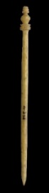
Emporiae
(M.P. de Valencia)
Características: Fuste cónico, grueso. Remata en la parte inferior en punta y en el superior, sobre unos anillos incisos, un anforisco.
Área de hallazgos en Hispania: Emporiae (Ampurias).
Área de dispersión: Avgvsta Ravrica (Augst-Kaiseraugst, Suiza), Similar en Brigetio (Szőny, Hungría).
Cronología: III-IV d.C.

• B. I.3.19 – Remate Pináculo.
Ferrer – Tipo 4 B1
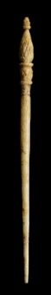
Lvcentvm
(MARQA Alicante)
Características: Fuste cónico. Remata en la parte inferior en punta y en el superior, sobre una base decorada con líneas incisas, adopta la forma de pináculo. Éste está igualmente decorado mediante retícula.
Área de hallazgos en Hispania: Lvcentvm (La Alcudia, Alicante).
Área de dispersión: Avgvsta Ravrica (Augst, Suiza). Similar en Mogontiacvm (Mainz, Alemania), Dvrostorvm (Silistra, Bulgaria).
Cronología: Ferrer: fecha este tipo de agujas entre el I – III d.C.. Las piezas de Augst datan del 170-250 d.C.

• B. I.3.20 – Remate Piramidal.
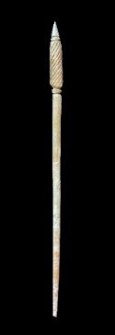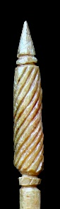  1 - Avgvsta Emerita  (MNAR Mérida) | 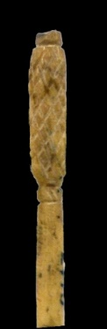  2 -Emporiae  (MAC Girona)
Características: Fuste cónico. Remata en la parte inferior en punta y en el superior, sobre un anillo bien marcado, apoya un cilindro decorado con líneas oblicuas incisas que remata de nuevo en otra anilla, sobre la que apoya una punta en forma de pirámide. Miden entre 11 y 15 cm. de long.
Área de hallazgos en Hispania: Emporiae (Ampurias), Avgvsta Emerita (Mérida).
Área de dispersión: Similar en Roma, Scole (Rogerson), Avgvsta Ravrica (Augst, Suiza), Colonia Vlpia Traiana (Xanten, Alemania).
Cronología: Roma siglo IV primera mitad del V d.C.

• B.I.3.21 – Remate lanceolado.
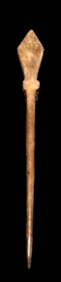
Cabezo de Alcalá
(MAN, Madrid)
Características: Fuste cónico. Remata en la parte inferior en punta y el superior, sobre una peana rectangular, adopta la forma de una lanceta. Mide 10,20 cm long. La parte más ancha 1,20 cm. y 0,40 cm de grosor.
Área de hallazgos en Hispania: Cabezo de Alcalá (Azaila, Teruel).
Área de dispersión: Similar en Avgvsta Ravrica (Augst-Kaiseraugst).
Cronología: I a.C. – I d.C.

• B. I.3.22 – Remate punta de oliva.
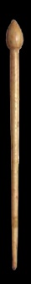
Águilas
(M. Águilas)
Características: Fuste cónico. Remata en la parte inferior en punta y en la superior en forma de oliva. Mide 5 cm de long.
Área de hallazgos en Hispania: Águilas (Murcia), La Alcudia de Elche (Alicante).
Área de dispersión: No conocemos.
Cronología: Tardoromana.

• B. I.3.23 – Remate Ovoide.
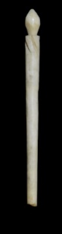
Desconocido
(MAN Madrid)
Características: Fuste cónico. Fragmentada en la zona inferior. Remata en la parte superior en forma ovoide. Lleva unas incisiones entre el final del vástago y la figura. Mide 5, 9 cm. long.
Área de hallazgos en Hispania: MAN (Madrid).
Área de dispersión: No conocemos.
Cronología: Época romana.

• B. I.3.24 – Remate semiovoide engrosado sobre anillos.
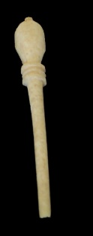
Clvnia
(M. Burgos)
Características: Fuste cónico, irregular. Está fragmentado en la zona inferior. La parte superior remata, apoyado sobre varios anillos en relieve, en una figura de forma semi-ovoide con un pequeño botón circular.
Área de hallazgos en Hispania: Clvnia (Coruña del Conde, Burgos). Emporiae (Ampurias).
Área de dispersión: No conocemos.
Cronología: Época romana.

• B. I.3.25 – Remate punta de diamante sobre anillo.
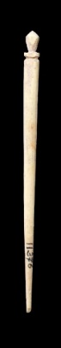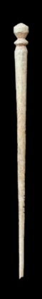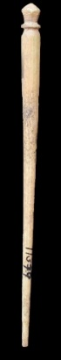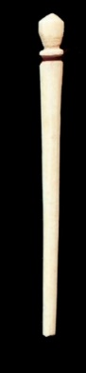
Avgvsta Emerita
(MNAR Mérida)
Características: Fuste cónico. Remata en la parte inferior en punta y en la superior, sobre un anillo en relieve, en diamante apuntado. Suelen medir entre 9 y 11 cm de long.
Área de hallazgos en Hispania: Avgvsta Emerita (Mérida). Similar sin anillo se localiza en la Villa de Benicató (Nules Castellón).
Área de dispersión: Aqvincvm (Budapest, (Hungría), Colonia Vlpia Traiana (Xanten, Alemania), Brigetio (Szőny, Hungría), Côte-d’Or (Francia).
Cronología: I-III d.C.

• B. I.3.26 – Remate Poligonal.
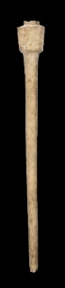
Avgvsta Emerita
(MNAR Mérida)
Características: Fuste cónico. Está fragmentada la punta. Remata en la parte superior de forma poligonal. Nos da la impresión que pudo llevar algún elemento más en la cumbre. La pieza emeritense mide 6,6 cm de long.
Área de hallazgos en Hispania: Avgvsta Emerita (Mérida).
Área de dispersión: Brigantvm (Aldborough, Inglaterra).
Cronología: Época romana.

• B. I.3.27 – Remate Dardo.
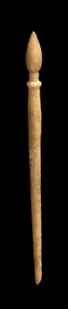
Avgvsta Emerita
(MNAR Mérida)
Características: Fuste cónico. Remata en la parte superior en forma de dardo alargado que apoya sobre anilla en relieve y un pequeño estrangulamiento. La punta fragmentada. La pieza emeritense mide 6,6 cm de long.
Área de hallazgos en Hispania: Avgvsta Emerita (Mérida), MAN Madrid.
Área de dispersión: Aqvincvm (Budapest, (Hungría), Similar en Caesarea Maritima (Israel).
Cronología: Época romana.

• B. I.3.28 – Remate punta de flecha.
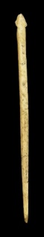
Desconocido
(MAN Madrid)
Características: Fuste cónico. Remata en la parte superior en forma de punta de flecha muy irregular. La zona inferior termina en punta. La pieza en general es muy tosca. Mide11, 5 cm. long.
Área de hallazgos en Hispania: MAN (Madrid).
Área de dispersión: Côte-d’Or (Francia).
Cronología: Época romana.

• B. I.3.29 – Remate templete.
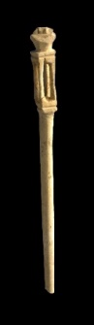  1 – Caesaravgvsta  (M. Teatro Zaragoza) | 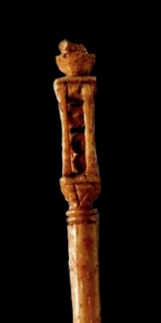  2 - Avgvsta Emerita  (Consorcio Mérida)
Características: Vastago de sección circular-cónica que va disminuyendo progresivamente para terminar en punta. La parte superior remata, sobre dos finos anillos en relieve en un templete o lámpara, en cuyo interior conserva tres pequeñas esferas, realizadas en hueso. Sobre el mismo una especie de cesta.
Área de hallazgos en Hispania: Caesaravgvsta (Zaragoza), Avgvsta Emerita (Mérida), Monte Molião.
Área de dispersión: Avgvsta Ravrica (Augst-Kaiseraugst, Suiza), Caesarea Maritima (Israel), Côte-d’Or (Francia).
Cronología: La pieza emeritense aparece con material fechado en la 1ª mitad del siglo I d.C.. En Monte Molião, se fecha en época Flavia.

• B. I.3.30 – Remate anforita.
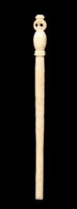
Avgvsta Emerita
(MNAR Mérida)
Características: Fuste cónico. Pieza bien ejecutada y pulida. Remata en la parte superior, sobre un anillo, en forma anforisco, con las asas caladas. La zona inferior está fragmentada. Mide 7 cm. long.
Área de hallazgos en Hispania: Avgvsta Emerita (Mérida).
Área de dispersión: Caesarea Maritima (Israel).
Cronología: I-II d.C.

• B. I.3.31 – Remate tipo granada.
Béal – A XX, 11
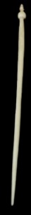
Clvnia
(M. Burgos)
Características: Fuste cónico, muy irregular. Remata en la parte superior, tras un pequeño estrangulamiento del vástago, en forma de esfera de la que sale una punta engrosada y alargada. Como afirma Béal, podría derivar de la granada. La zona inferior termina en punta.
Área de hallazgos en Hispania: Clvnia (Coruña del Conde Burgos).
Área de dispersión: Similar en Côte-d’Or (Francia), Aqvincvm (Budapest, (Hungría), Lyon, Avgvsta Ravrica (Augst, Suiza) .
Cronología: I-II d.C.

• B. I.3.32 – Remate afacetado irregular.
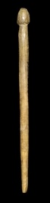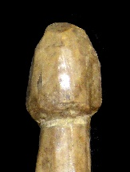
Palencia
(MAN Madrid)
Características: Alfiler de vástago cónico que remata en cabeza con tendencia de semiesfera irregular (afacetadas).
Área de hallazgos en Hispania: MAN (Madrid).
Área de dispersión: No conocemos.
Cronología: Época romana.

• B. I.3.33 – Remate abalustrado final en horquilla.
Ferrer – Tipo V a.
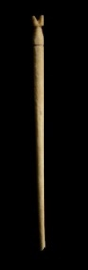  1 -Lvcentvm  (MARQA Alicante) | 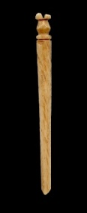  2 -Águilas  (M. Aguilas)
Características: Alfiler de vástago cónico que remata en cabeza abalaustrada, sobre la que apoya una pieza (cuadrangular o semicircular) dividida por la mitad.
Área de hallazgos en Hispania: Lvcentvm (La Alcudia, Alicante), Águilas (Murcia).
Área de dispersión: No conocemos.
Cronología: Ferrer, las fecha entre los siglos III y IV d.C.

• B. I.3.34 – Remate peine y espejo.
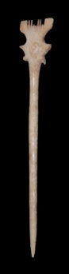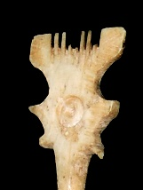
Carthago Nova
(M. Cartagena)
Características: Alfiler de vástago cónico, medianamente trabajado, que remata en cabeza en una pieza que recoge en la parte superior un peine simple, en el que se marcan 7 púas, y, abajo, en el centro, un espejo circular. Mide 9,88 cm de long., el diámetro vástago 0.41 cm. La anchura máxima del peine 1,7 cm.
Área de hallazgos en Hispania: Carthago Nova (Cartagena).
Área de dispersión: No conocemos.
Cronología: Época romana.

• B I.3.35 – Remate tarro.
Bianchi – Tipo t
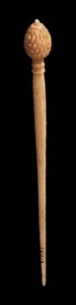
Avgvsta Emerita
(MNAR Mérida)
Características: Fuste cónico con ligeros trazos fusiformes. Remata en la parte inferior en punta aguda y en la superior, sobre anillas, en forma de tarro hemisférico con tapadera. Está decorado mediante líneas onduladas segmentadas, formando una decoración de escamas tipo piña.
Área de hallazgos en Hispania: Avgvsta Emerita (Mérida), Italica (Santiponce, Sevilla),
Área de dispersión: Roma, Lombardía (Italia), Similar en cuanto al remate en Avgvsta Ravrica (Augst-Kaiseraugst).
Cronología: En Roma se sitúa entre el siglo IV primera mitad del V d.C..

• B. I.3.36 – Remate Pedestal.
Ferrer – Tipo V b
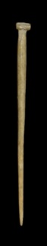  1 – Desconocido  (MAN Madrid) | 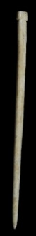  2 -Conimbriga  (M. Conimbriga)
Características: Fuste cónico, irregular. Remata en la parte superior en un saliente cuadrangular. La inferior en punta. Da la impresión que se trata de piezas locales, groseramente trabajadas.
Área de hallazgos en Hispania: MAN (Madrid), Conimbriga (Condeixa-a-Nova).
Área de dispersión: No conocemos.
Cronología: Época romana.

• B.I.3.37 – Remate liso para acoplar.
▫ B.I.3.37.1 – Abalaustrado.
Béal – AXLVIII
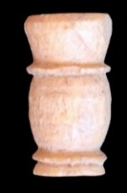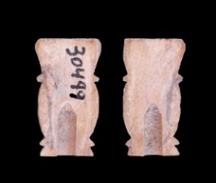
1 - Avgvsta Emerita
(MNAR Mérida)

Características: Fuste cónico, irregular, que remata en la zona inferior en punta y en la superior está rebajado para insertar y poder intercambiar el adorno. En el caso de Avgvsta Emerita, el remate adopta la forma abalaustrada.
Área de hallazgos en Hispania: Troia (Setúbal, Portugal), Avgvsta Emerita (Mérida).
Área de dispersión: Similar en Lyon (Francia) y en Caesarea Maritima (Israel).
Cronología: I-III d.C.

▫ B.I.3.37.2 – Hemisferio. Tipo peón.
Gostenčnik – 2.3.1.3
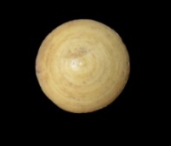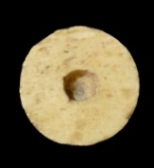
1 –Desconocido
(MAN Madrid)
Características: Fuste cónico semi-recto, fino, que remata en la zona inferior en punta y en la superior está rebajado para insertar y poder intercambiar el adorno. En el caso, el remate adopta la forma de peón o, como los alfileres, tipo cebolla.
Área de hallazgos en Hispania: Avgvsta Emerita (Mérida), MAN (Madrid), Barcino (MAC Barcelona).
Área de dispersión: Avgvsta Ravrica (Augst, Suiza), Magdalensberg (Austria).
Cronología: En Augst entre finales del I d.C. y primer cuarto del siglo III d.C.

▫ B.I.3.37.3 – Bola de cristal
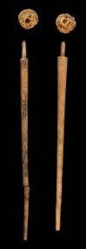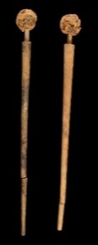
Avgvsta Emerita
(Consorcio Mérida)
Características: Fuste cónico, fino, que remata en la zona inferior en punta y en la superior está rebajado para insertar y poder intercambiar el adorno. En el caso emeritense unas esferas rugosas, con pequeñas incrustaciones de vidrio que imitan bolas de cristal. Miden 11 cm long.
Área de hallazgos en Hispania: Avgvsta Emerita (Mérida).
Área de dispersión: Aqvincvm (Budapest, Hungría).
Cronología: I d.C. - inicios II d.C.

Corzo-Toscano 1990: 51 y 200.
Pajuelo 2020: 130, fig. 11. Siglo I-II d.C.
Mezquiriz 2009: 168. Los considera subulae. Consideramos que estas piezas, con estas dimensiones (miden la mayoría de ellas 13 cm de long) deben englobarse mejor entre las acus crinalis. De las cuatro que recoge, una procede de Andelo, una de Cara y dos de la villa de Arellano.
Tormo 2001: 214, lám. IV, nº 1-10. Los considera punzones.
Rascón et al. 1995: 311, nº 1-3.
Basas 2009: 134 y 146 n. 4-11.
Tabar-Unzu 1985: 218-219, lám XVIII, nº 1-7. Santacara y Funes se fechan entre el I-II d.C. la pieza de Sartaguda entre el I-IV d.C. Las autoras las clasifican como punzones.
Martínez 2009-10: 199 nº 77.
Prevosti 2014:248, fig. 1 nº 1-3 y 251, fig. 5-8.
Prevosti 2014; 259.
Pascual 2006: 98, fig. 2.
Fernández Rodríguez 2003: 125, fig. 17.
Béal 1983: 184-185, lám XXXIII nº 579,580 y 598; 1984: 49-50, nº 173-176.
Feugère-Prévot 2008: 259, nº 4-5.
Rodet-Belarbi – Jannet-Vallat 2013: 65 y 93, fig. 17.
Baù 2004: 65, lám 14, nº 223.
Riha 1990: 112-113, lám. 64, nº 2630, 2646-2647; lám. 65 nº 2649-2656, 2658 y 2662.
Schenk 2008: 25, fig. 101 nº 1, 10 y 11.
Bíró 1987: 33, nº 61-62; 35, nº 94-97; 40, nº 156, 47, nº 223-225 (Gorsivm); 179, fig.17 nº 86 (Brigetio); Bíró et al. 2012:84 y 82, nº 57 a 61. Miden entre 10 y 14, 6 cm long (Aqvincvm).
Bíró 1994: 150 lám. XII-XIV, nº 99-133. Son abundantes.
Moroni 2008: 387 y 392, fig. 1, nº 6.
Bianchi 1995:47 - 49. Para no ser tan reiterativos nos remitimos a los paralelos expuesto por esta autora.
Deonna 1938: lám. LXXXIV, 717, nº 2 y 7.
Davidson 1952: lám. 120, nº 2385.
Gostenčnik 2005: lám. 21, nº 13.
Jung 2013: lám. 15 nº233-244; lám. 16 nº 247-254.
Price 2000: 97-98, fig. 6.1, nº 1 y 5.
Crummy 1979: 159; Id. 1983: 20, fig. 17, nº 104-155. El autor recoge en este grupo tanto los de remate redondeado como los apuntados.
Hrnčiarik 2015: Lám. III, nº 52-57.
Petković 1995: Tab. 14. Tipo XI. Cronología mediados siglo II mediados del siglo IV d.C.
Ferrer 1995: 412-413, Fig. 1, Tipo 1.
Jiménez 2011: 207
Schenk 2008: 26.
Crummy 1979: 159-160. Recoge paralelos en York, Gadebridge, Leicester y Portchester.Las piezas de Colchester, abarcan, según esta autora, desde los Flavios hasta el siglo IV d.C.
Béal 1983: 185.
Bianchi 1995: 48.
Rodríguez Martín 1991-92: 200, fig. IV, nº 26 y lám. V, nº 32.
Rodríguez Martín-Jerez 1994: 523, lám. I, nº 12.
Pereira 2018: 191, fig. 76, nº 4.
Alarcão et al. 1979: 129, lám. XXIX nº 92; lám, XXX, nº 116; Ávila Franca 1968: 80.
Museo de León 20-24/92b/2125/70; Museo de Astorga, Nº Inv. PR/88/A/AEM/67; PB 7-11/86-90/CT4/12.
Tormo 2001: 214, lám. IV, nº 11-17. Los considera punzones.
Rascón et al. 1995: 311-312., nº 4- 13.
Osuna et al. 1978: fig. 23 nº B 1 y B 2.
Osuna 1976: fig. 54, nº 4.
Arribas et al. 1978: 186, fig. 84, nº 4.
Argente-Díaz 1990: 151, fig. 187, nº 8 y 9.
Galve 2008: 85 fig. 71.
Martínez 2009-10: 199 nº75-76 y 78-89. Mide una pieza refilada 7,3, una completa 10,5 cm.
Castanyer-Tremoleda 1999: 305, lám 120, 27-32.
Casas-Soler 2003: 162, fig. 101, nº 4 (1ª izq). 262, fig. 178, nº 9 y 11.
Prevosti 2014:248, fig. 1, nº 4-6 y 253, fig. 9.
Gusi-Olaria 1977: 136, fig. 17, nº 4
Llorens 2005: 190, lám. 1, nº 3.
Pascual 2006: 98, fig. 2. Los considera punzones por el desgaste de las puntas.
Ramos Folqués 1955: lám LVIII; MAN, inv. 1986/15/506. Cronología I a.C.
Basas 2009: 134 y 146 n. 12-27.
Mezquiriz 1954: 50-51, fig. 28, lám. VIII. Tabar-Unzu 1985: 219, lám. XIX, nº 8-16.
Cinca- García 1991. Fig. 3, nº 3.
Corzo-Toscano 1990: 51.
Pajuelo 2020: 130, fig. 10. Siglo I-II d.C. Los considera subulae. Recoge varios ejemplares.
Jiménez 2011: 208-209. (Gades, Mvnigva, Carteia, Baelo Clavdia). En itálica y en la provincia de Sevilla es donde más ejemplares se han encontrado.
Bertrand 2008b: 123, fig. 31 nº 13-16. En contestos del siglo II – IV d.C.
Béal-Rodet-Belarbi 2003: 59 fig. 8.
Béal 1984: 50-51, lám.9, nº 182.
Rodet-Belarbi – Jannet-Vallat 2013: 65 y 93, fig. 18.
Higelin 2020: 186, fig. 640.
Riha 1990:112, lám. 63 nº 2623-2629; lám. 64 nº 2631, 2645; lám. 65, nº 2652, 2656, 2657.2660.
Schenk 2008: 25, fig. 101 nº 27, y 291.
Baù 2004: 66, lám 14, nº 229-230.
Bíró et al 2012:84 y 82, nº 63 a 71. Miden entre 10 y 14, 6 cm long.
Bíró 1994: 152-153, lám. XIV-XV, nº 134-151. Son abundantes.
Moroni 2008: 387 y 392, fig. 1, nº 7.
Bianchi 1995:47 - 49.
Bianchi 2018: 441, lám.2, nº 10-13 y 16-17.
Bianchi 2002: 468, fig.1.
MacGregor 1985: 114 fig. 64 nº1.
Crummy 1983: 20, fig. 17, nº 122. El autor recoge en este grupo tanto los de remate redondeado como los apuntados.
Jung 2013: lám. 10 n1 107-123; lám 11, nº 124-147; lám. 12 nº 148-179; lám. 13 nº 180-199.
Ayalon 2005: lám. 19 nº 177.
Hrnčiarik 2015: Lám. III, nº 63-70.
Kovač 2017 a: 153-155, fig. 48. Los engloba en el grupo 8.4.1, tipo 5. Es el grupo más numeroso. Suelen medir entre 11,8 y 15,5 cm. Según la autora, “este tipo de horquillas servía se usaba para dividir el cabello (acus discerniculum) y para aplicar color a pestañas, cejas y párpados”. Recoge paralelos en: Eslovenia, Croacia, Serbia, Hungría, Rumanía, Alemania, Austria, Suiza, Italia, Grecia y Egipto.
Chavane 1975: lám. 70 nº 480-481.
Vasileladou 2012: 33, fig. 4.
Dieudonné-Glad, et al. 2013: 347, lám. 3 nº 40.
Petković 1995: Lám. 14. Tipo XII-XIII. Cronología siglo II - siglo IV d.C.
Nos remitimos a los apuntados por Bianchi (1995: 51), Jiménez 2011: 208-209.
Galve 2008: 83.
Ferrer 1995: 413, Fig. I, Tipo 2
Bíró 1987 a: 180.
Schenk 2008: 26.
Béal 1983: 185.
Crummy 1979: 159-160 recoge paralelos en York, Gadebridge, Leicester y Portchester.
Petković 1995: 32-33.
Bianchi 1995: 51.
MAN, Nº inv. 1973/58/CL/826 (Col. Martínez Santaolalla)
Museo de Calatayud, nº inv. 00485.
Jiménez 2011: 449, nº 669; 448, nº 668. Similar con un anillo más. Luzón 1999: 205.
Waugh-Goodburn 1972: 150, fig. 55 nº 199.
Riha 1990: 111, lám. 63, nº 2616.
Anderes 2009: 209 ss, lám 1 nº 15.
Petković 1995: Similar al de la lám. XIII, nº11. Las clasifica dentro del grupo XII.
Crummy 1983: 21, fig. 18, nº, 183, 194.
Bishop 1996: 20, fig. 11, nº 63. Mide 8, 8 cm de long.
Bíró 1987b: 181, fig. 18, nº 108.
Béal-Rodet-Belarbi 2003: 60, fig. 9 (88-726-1) y 65 (88-4871-1 y 89-1223-1)
Rodet--Belarbi 2003: 333, fig. 8, nº 9.
Crummy 1979: 160. Paralelos en Newstead, York, Fishbourne, Vervlamivm, Shakenoak, Leicester, Gadebrige, Portchester.
Béal 1983: 203, lám. XXXVIII, nº 711. En el caso del de Lyon con recubrimiento de oro.
Gostenčnik 2005: lám. 21 nº 1.
En Avgvsta Emerita se dan los modelos: con o sin anillos.
Riha 1990: 115, lám. 66, nº 2794.
Hrnčiarik 2012 b: 134, lám IV, nº 81.
Petković 1995: Lám. XIII, nº 4.
Crummy 1983: 21, fig. 18, nº 156.
Bíró 1987b: 181, fig. 18, nº 106.
Bíró et al. 2012:88, nº 120 Mide 10 cm.
Rodet-Belarbi – Jannet-Vallat 2013: 97, fig. 30 d. En la pieza francesa sin anillas.
Crummy 1979: 160. Paralelos en Newstead, York, Fishbourne, Vervlamivm, Shakenoak, Leicester, Gadebrige, Portchester.
Museo de León, nº inv. LC 20-24/92/1016/1.
Luzón 1999: 205.
Béal 1983: 202, lám. XXXVI nº 710. Béal los fecha entre el III y el siglo IV d.C.
Bíró et al. 2012:89, nº 126 – 128. Miden entre 10 y 12,9 cm.
Bíró 1987b: 181, fig. 18, nº 105.
Vass 2013: lám. 7.
Riha 1990: 110, lám. 62, nº 2610. Similar.
MacGregor 1985: 114-115, fig. 64 nº 5.
Bishop 1996: 20, fig 11, nº 62.
Rodet-Belarbi – Vhardron-Picault 2005: 163, fig. 10 e.
Labaune 2008: 57, fig. 2, nº 23.
Béal-Rodet-Belarbi 2003: 60, fig. 9 (88-730-1).
Petković 1995: Tab. 14. Tipo V. Cronología mediados III – mediados IV d.C.
Vass 2010: 151, fig.5 nº 6.
Luzón 1999: 205.
Jiménez 2011: 237; Similar en Carteia 447, nº 662.
Riha 1990: 110, lám. 58, nº 2488.
Casas-Soler 2003: 162, fig. 101, nº 3 (2ª izq); y 190, nº 18 (final)
Castanyer-Tremoleda 1999: 305, lám. 120, nº 3-5.
Prat 1980: 304, nº 1 (dibujo inferior)
Serra Vilaró 1932: 98, lám. XXVIII.
Llabrés-Isasi 1934: 26-27, lám XXV y XXVI, nº 25.
Blasco 2015: Fig.7, nº 0037. La cronología del yacimiento se sitúa entre el siglo VI y el III a.C.
Lafuente 1934: 45-46, lám. XX, II.
Argente et al. 1997: 36, fig. 28, 3ª por la izquierda.
Riha 1990: 110, lám. 61, nº 2582.
Schenk 2008: Fig.104, nº 305.
Hrnčiarik 2015: Lám. II, nº 29
Jung 2013: lám. 33 nº 608, 610-613.
Béal-Rodet-Belarbi 2003: 65, fig. 12 (88-1124-1 y 88-738-1).
Schenk 2008: 30.
Ávila Franca 1968: 81, lám. II, nº 85. Alarcão et al. 1979: 127, lám. XXIX, nº 93; lám. XXX, nº 115.
Pereira 2014: lám, 22, fig. 3, nº 4; 2018: 191, fig. 76, nº 3.
Jiménez 2011: 451, nº 678 y 679.
Corzo-Toscano 1990: 200 (ND2-Bp2). Jiménez 2011: 241; 453, nº 688; 454, nº 690-692.
Franco 1985: 519-520, lám III, nº 4. Jiménez 2011: 455, nº 693-495
Pajuelo 2020: 130, fig. 10. Siglo I-II d.C. 4 piezas. Las considera subulae. Siglos I-II d.C.
Osuna et al. 1978: fig. 23 nº 6.
Llecha 1986-1989: 35, fig. 57 nº 1403.
Castanyer-Tremoleda 1999: 303. Lám. 120, nº 3-4.
Cartes 2010: 272-273.
Chiner 1991: 85.
MAN, nº inv. 1986/151/504. Cronología I a.C.
Belda 1945: lám LXXV. Siglo I d.C.
Llabrés-Isasi 1934: 26-27, lám XXVI, Nº 23.
Riha 1990: 101, lám. 41, nº 1388; lám. 61, nº 2570 y 2572.
Mikler 1997: Lám.31 nº 9.
Bíró 1997: 199 nº 39.
Jung 2013: lám. 33 nº 604.
González Fernández 1995: 275; Amaré 2002:26, fig. 38, nº 1; Museo de Astorga, nº inv. CS 10/90/3050/2;
Jiménez 2011: 158, fig. 92. Luzón 1999: 205. Casa taller de Cañada Honda.
Jiménez 2011; 252, fig. 117; 458, nº 702; 453, nº 703-704.
Jiménez 2011:463 nº 714; 716 (Italica); 456, nº 697 (Carteia). Presedo et al. 1982: 211, fig. 129, nº 10, 13, 15 y 16.
Morena-López 1996: 24, fig. V, nº 2. En proceso de elaboración.
Meriné 2014: 206-207. Mide 7,7 cm de longitud.
MAN, Nº inv. 21481. Argente-Díaz 1990: 151, fig. 187, nº 3. Argente et al. 1997: 36, fig. 28, 1ª por la izquierda
N1 inv. 12971. Mide 4,5 cm long
http://blog.archaeology.institute/hair-pins-found-at-the-roman-city-of-sanisera-field-school/
Mezquiriz 2009: 176 nº 13.
Martínez 2009-10: 204, nº 100.
MNAT Tarragona, nº inv.7532.
Serra Vilaró 1924. Lám XIV, letra A.
Vives y Escudero 2017: lám. XXXI, nº 4 y 11.
Pascual 2006: 98, fig. 3. Dos ejemplares.
MAN, Nº inv. 17586. Col. Ibarra.
Béal- Rodet-Belarbi 2003: 61, fig. 10, nº 88-1123-1;
Bertrand 2003: lám. XXXIV, nº 65.
Béal 1984: 57, lám.10, nº 237. La piña es más estilizada; 1983: 222-223, lám XXIX, nº 727-729.
Béal-Rodet-Belarbi 2003: 62, fig. 10 (88-1123-1, 88-729-1, 88-4780-1 y 88-719-1).
Baù 2004: 61-62, lám 14, nº 203 (paralelo para Tarraco, nº 9) y 208 (paralelos para el nº 2 – Palencia- y 5 –Astvrica Avgvsta). El nº 203 se fecha en época de Nerón.
Riha 1990: 101, lám 42, nº 1392, 1404. 1405; 102, lám 44, nº 1437 y 1439
Bíró et al 2012:87, nº 99 a 107 y 109. Miden entre 9 y 12 cm long.
Bíró 1987b: 181, fig. 18, nº 100.
Vass 2013: lám 8, nº 92 y 94.
Vass 2010: fig. 3, nº 13-14.
Elefterescu 2008: 293, lám. V, nº145-146.
Ambrosio 2001: 28, nº 18. La piña símbolo de inmortalidad.
Bianchi 2014: 109, nº 6.44. Museo de Milán, de procedencia desconocida.
Jung 2013: lám. 35 nº 637 y 638.
Mikler 1997: 45-46, lám. 33.
V.V.V.V 1983: 279, nº 241.
Gostenčnik 2005: lám. 21 nº 2.
Price 2000: 99 y 98, fig. 6.1, nº 47.
Ayalon 2005: lám. 22 nº 232. Paralelo para el ejemplar de Itálica (nº 9).
Kovač 2017 a: 163-167, fig. 52. En los engloba en el grupo 8.4.1, tipo 9. Recoge paralelos, aparte de los aportados por nosotros, en: Alemania (Trier), Austria (Lorch, Petronell, Viena), Hungría (Szőny, Dunapentele, Tác), Rumania (Turda y Porolissvm, Apvlvm), Serbia (Sremska Mitrovica, Kostolac, Belgrado), Eslovenia (Liubliana), Croacia (Sisak, Bribir, Solin, Medulin, Podgrađe, Vinkovci), Italia (Roma, Brescia, Cremona), Egipto (Alejandría), Francia (Saint Denis) y Grecia (Mesene).
Hrnčiarik 2015: Lám. II, nº 34. Pieza similar al de Vareia.
Hrnčiarik 2012: 324, fig. 1, nº 14.
Petković 1995: Lám. XV, nº 8 y 10.
Ferrer 1995:413. Fig. 1, tipo 4 B2.
Meriné 2014: 206.
Luzón 1999: 205.
Price 2000: 99, nº 47.
López Melero 2011: 456, nº 687. Tipo III.3. Presedo et al. 1982: 67, fig.5, nº 2.
Gostenčnik 2005: 94.
MAN, Nº inv. 2006/52/1419: Mide 8 cm long.
Jiménez 2011: 463, nº 712.
Riha 1990: 101-102, lám. 42, nº 1408 y lám. 43, nº 11410.
Bíró et al 2012:87, nº 108. Miden entre 8 y 10 cm long. Sobre base de anillos.
Nuţu-Stana 2016: 227, fig. 2, nº 3.
Vass 2013: lám 8, nº 93.
Vasileladou 2012: 33, fig. 4.
Jung 2013: lám. 315 nº 639.
Rodet--Belarbi 2003: 333, fig. 8, nº 6 y 7.
MAN, (9) Nº inv. 2006/52/1408.
Galve 2008: 83 y 85 fig. 71 nº 6. Nº de referencia 89.66/4.329. Hay un problema de concordancia entre numeración y texto en la imagen.
Bíró 1994: 72, lám. IX nº 56.
MNAR. Nº inv. CE24330.
MAN, Nº inv. 1926/15/883. Jiménez 2011: 447, nº 664.
Bishop 1996: 22, fig 13, nº 99. Mide 8,2 cm de long.
Riha 1990: 110, lám. 58, nº 2486, 2490, 2493, 2502, 2506.
Price 2000: 99-98, fig. 6.1, nº 40.
Ayalon 2005: lám. 22 nº 226.
Rodet-Belarbi – Lemoine 2010: 380-382, fig. 11 e.
Bíró 1987b: 181, fig. 18, nº 109.
Béal-Rodet-Belarbi 2003: 63, fig. 10 (88-721-1).
Blasco 2015: 48, fig. 7.
Chiner 1991: 85
Bíró et al 2012: 89, nº134.
Béal 1984: 53, nº 212.
Rodet-Belarbi – Lemoine 2010: 380-382, fig. 11 b.
Gostenčnik 2005: lám. 21 nº 7.
Baù 2004: 73, lám 15, nº 858.
Anderes 2009: 209, fig. 7. Similar al recogido en Segobriga (nº). No excluye que pudiese haberse empleado como estilo. Opinión que compartimos.
Ferrer 1995: 414. Fig. 1, Tipo 4 C.
Riha 1990: 101, lám. 41, nº 1387; 108, lám 58, nº 2493; lám. 84, nº 1387. Deschler-Erb – Gostenčnik 2008: 298, fig. 12, nº 21.
Bíró 1987b: 181-182, fig. 18, nº 112-113.
Lafuente 1934: 45-46. Fig. 4; Belda 1945: lám LXXV. Siglo I d.C.
Deschler-Erb 1998: 383, lám. 31, nº 2054.
Mikler 1997: Lám.30 nº 24.
Elefterescu 2008: 293, lám. V, nº. 147.
Ferrer 1995: 413. Fig. 1, Tipo 4 B1.
Deschler-Erb 1998: 175.
Nº inventario CE06339. Mide 13, 4 cm de long.
Hostetter et al. 1994: 165, fig. 46,
MacGregor 1985: 114 y 116, fig. 64 nº 3
Deschler-Erb 1998: 387, lám. 33, nº 3400. Deschler-Erb – Gostenčnik 2008: 298, fig 12, nº 12.
Jung 2013: lám. 33 nº 602-603. Similar, lám. 33 nº 606. Lám. 34, nº 615-617.
Hostetter et al. 1994: 161.
MAN (Madrid), nº inv. 1943/69/1075.
Riha 1990: 101-102, lám. 43, nº 1415.
Ramos Folques 1955: lám LVIII.
MAN, Nº inv. 2006/52/1363.
Llecha 1986-1989: 35, fig. 7, nº 1378.
Es modelo que se realiza en los talleres emeritenses, a tenor de las piezas recuperadas, tanto terminadas como en proceso de elaboración. Nº inventario MNAR CE11376; CE 11379; CE 29053, CE 29062; CE30381, etc.
Gusi-Olaria 1977: 136, fig. 17, nº 5.
Bíró et al. 2012: 88, nº 119.
Jung 2013: lám. 35 nº 640, 641.
Bíró 1987b: 181, fig. 18, nº 101-103.
Béal-Rodet-Belarbi 2003: 65, fig. 12 (88-488-1).
MNAR, nº inv. CE30043.
Bishop 1996: 26, fig 14, nº 105.
Bíró et al 2012: 88, nº 111 1 113.
Ayalon 2005: lám. 22, nº 235. En este caso el remate está tallado con anillo, no ocurre con la pieza emeritense.
MAN, Nº inv. 2006/52/1420.
Béal-Rodet-Belarbi 2003: 65, fig. 12 (88-495-1).
Rodríguez-Hidalgo et al. 2013: 187, fig. 3 y 188-189.
Dias et al 2022: 318-319, fig. 9, nº 10. Está fragmentada. Presenta características similares pese a estar partida..
Riha 1990: 101, lám. 41, nº 1386. Cita paralelos en Pompeya, Rottweil y Lavriacvm. La pieza pompeyana conserva unas bolitas dentro, similares a lo que ocurre con la emeritense.
Ayalon 2005: lám. 10 nº 104.
Béal-Rodet-Belarbi 2003: 66, fig. 13 (88-725-1).
Rodríguez-Hidalgo et al. 2013: 189.
MNAR, nº inv. CE9735. Mide 7 cm de long.
Ayalon 2005: 63, lám. 23 nº 243. Recoge piezas análogas en Egipto, Turquía y Corinto (siglo I-II d.C.).
Béal-Rodet-Belarbi 2003: 65, fig. 12 (88-736-1).
Bíró et al. 2012: 88, nº 147. Mide 11,5 cm de long.
Béal 1983: 201, lám. XXXVI, nº 706. En Grecia parecido se fecha entre el I y el II d.C.
Deschler-Erb 1998: 387, lám. 35, nº 2034.
Béal 1983: Béal 1983: 201. En Grecia se fechan entre los siglos I y II de nuestra era. En nuestro caso, nos da la impresión que es una pieza local o de la zona, cuya cronología podría ser algo más tardía.
MAN, Nº inv. 14905
Belda 1945: lám LXXV. Siglo I d.C.
Ferrer 1995: 414. Fig. 1, nº 5 a
MAC Nº inventario 1215. Excavaciones antiguas, por lo que no contamos con una cronología precisa.
Se dan los dos modelos.
Jiménez 2011: 453, nº 686.
Hostetter et al. 1994: 166, fig. 47. Clair 2003: 148, fig. 31, nº 459.
Bianchi 1995: 76-77. Lo considera remate en piña. De las 4 fotografías representadas, en nuestro criterio, tan sólo la del nº 89 corresponderían con remate en piña, las otras tres serían en forma de tarro.
Riha 1990: 102, lám. 42, nº 1395 y 1398. El vástago es fusiforme mientras que en la hispana es fino y más recto.
Hostetter et al. 1994: 161. Clair 2003: 96-97.
MAN, Nº inv. 2006/52/1347.
Museo de Conimbriga, nº inv. 68226.
MNA Lisboa. Nº inv. 983.3.1442. Mide 7,6 cm de long.
Béal 1983: 262, lám. XLVII, nº 808. Pieza indeterminada.
Ayalon 2005: lám. 20 nº 198.
MNAR, nº inv. CE29548.
MAN, Nº inv. 2006/52/1467.
Deschler-Erb 1998: 385, lám. 33, nº 2053.
Gostenčnik 2005: 95, lám.21, nº 6.
Deschler-Erb 1998: 175.
Consorcio Mérida. Nº inv. 289/3136/2. Miden 11 cm de long. La zona rebajada del fuste para acoplar con el remate 0,8 cm. Las esferas 1 cm de diámetro.
Bíró et al. 2012: 100, nº 203. Mide 7,7 cm de longitud.

